中華民國115年全國語文競賽試辦本土語文情境式演說題目
閩南語 國小學生組 第 3 題
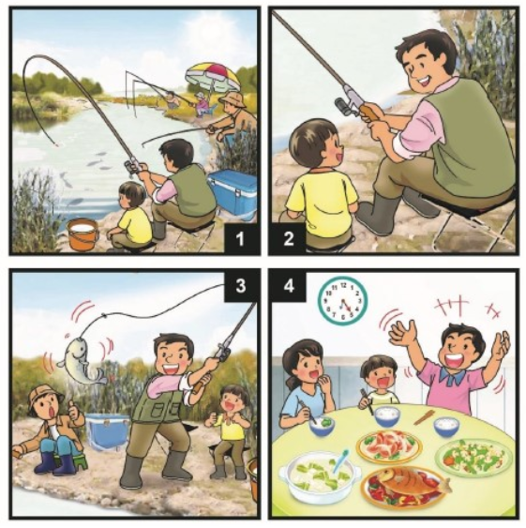
頂禮拜日，本來早就講好規家伙仔欲鬥陣去遊樂園𨑨迌，阿母煞雄雄愛去加班。我隨目箍紅，一支喙翹甲會當吊豬肉仝款。阿爸看我失神失神，就答應𤆬我去庄跤的溪仔邊釣魚。本底我叫是釣魚仔是真無聊的代誌，無啥興趣。毋過阿爸教我縛魚釣 仔、攢杜蚓仔做釣餌，逐項代誌變甲攏真好耍！
佇溪仔邊坐真久，根本釣無一箍芋仔番薯，想講規氣來開講，一開喙講天講地講鱟桸講飯篱，講毋知通煞。阿爸細聲仔講：「釣魚愛有耐性，愛惦惦仔等才袂去驚著魚仔！」我鼻仔摸咧，只好乖乖仔等。
無偌久，浮動開始震動矣，阮下性命搝，真無簡單才釣著一尾大魚！我一直欲倚過去看，煞予彼尾魚仔挵甲規頭規面黏麶麶。我練習共魚鈎仔對魚的喙提落來，邊仔的人攏足欣羨，比大頭拇呵咾我蓋厲害！
暗頓阿爸共魚仔刣好勢，專工去菜市仔買配料，煮我上愛食的紅燒魚。魚仔料理芳味規厝間，阿爸真風神，比手劃刀講甲喙角全泡，講家己偌厲害。會使規傢伙仔歡歡喜喜享受愛的暗頓，就是幸福的滋味。

